**MANUAL DE USUARIO DE SOFTWARE PARA LA CREACION Y DISTRIBUCION DE LICENCIAS DE TRANSITO**

**MANUAL DE USUARIO**

1. *DESCRIPCION DE LA APLICACION*

esta aplicacion se compone de multiples funciones las cuales son necesarias para generar y expedir las licencias de conducir (transito) radicadas en la ciudad de fusagasuga, Cundinamarca.

Este programa le permitira llevar a cabo las siguientes opciones:

* loggearse como administrador.
* vista de mision y vision de la empresa (Inicio).
* Crear, consultar editar y eliminar usuarios propietarios de vehiculos.
* Consulta de los organismos de transito existentes a nivel nacional.
* Consulta de los colores permitidos de automotores en colombia.
* Consulta de marcas de automotores con sus respectivas lineas.
* Listado de departamentos.
* Crear, consultar editar y eliminar caracteristicas de motores.

1. *MANUAL DE USUARIO DE LA APLICACIÓN*

*2.1 Ingreso A La Aplicación*

Para hacer uso de la aplicación se debe contar con una cuenta (username) y contraseña (password) los cuales se ingresaran en el siguiente formulario del software.

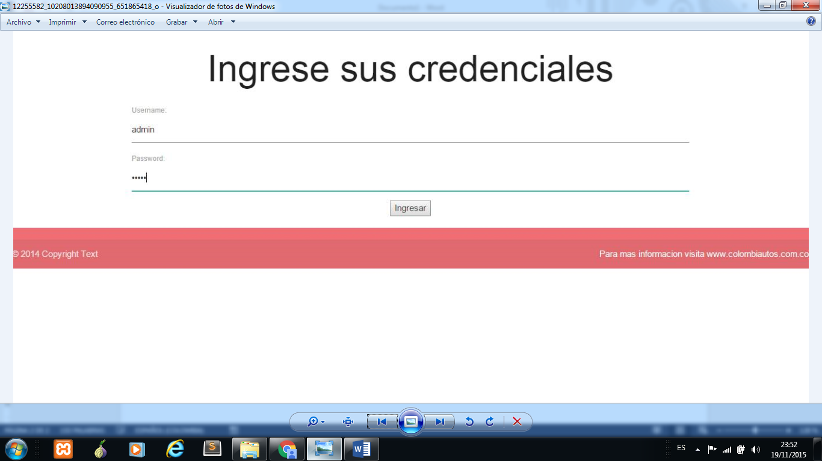

*2.2 Inicio*

Pagina principal de la aplicación, una vez logueado el software lo redireccionara a este inicio donde se presentan la mision y vision del organismo de control encargado de la creacion y distribucion de licencias de transito

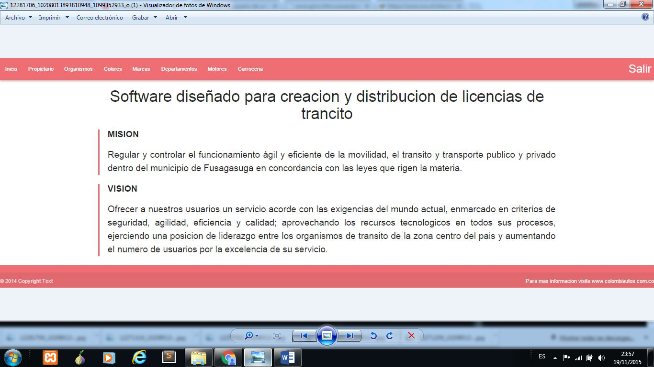

*2.3 Consulta De Propietarios*

En la pestaña de propietarios se encuentra un listado de los propietarios existentes en la base de datos de la aplicaciones, contando con el numero de identificacion de los propietarios, nombres y apellidos del mismo.

En esta misma pagina esta la opcion de crear propietario (circulo rojo), donde nos genera un formulario para crear con los datos del nuevo propietario.

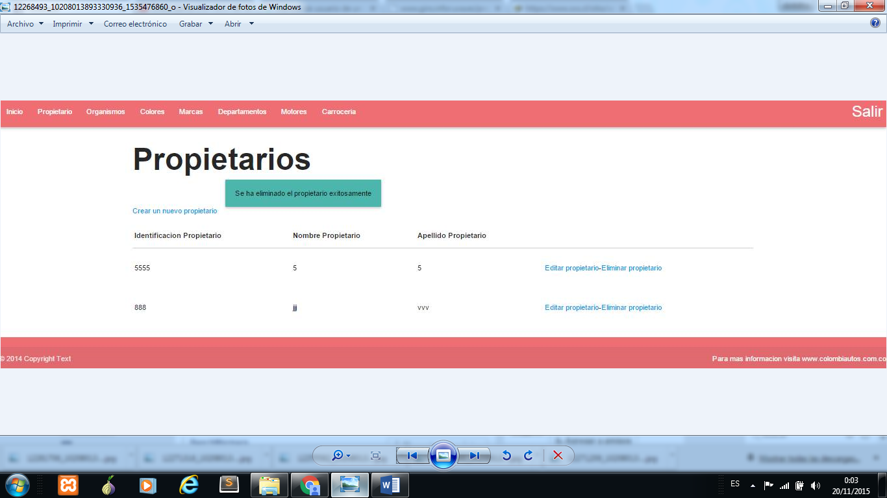

El formulario generado es el siguiente. Donde se puede diligenciar con el nombre del nuevo propietario, el apellido y el documento de identidad del mismo.

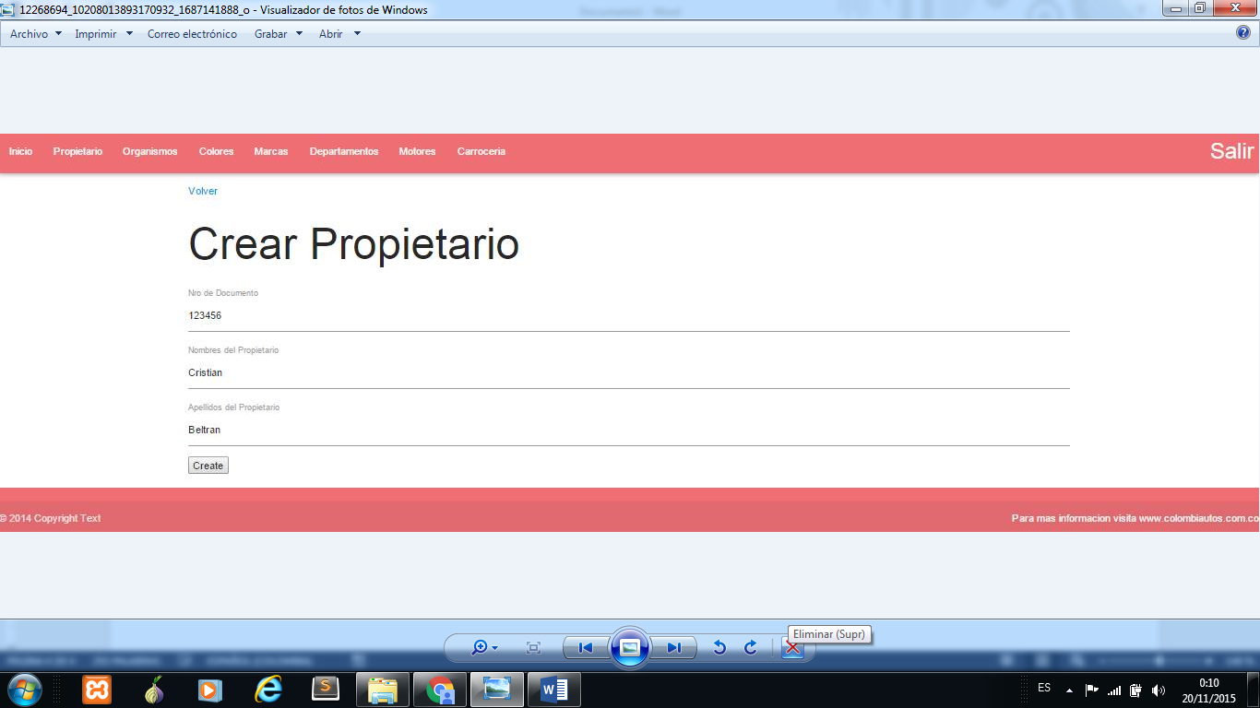

Para editar los datos de algun propietario basta con volver a la pagina de consulta de los propietarios, y frente a la informacion de cada usuario estan las opciones de editar y eliminar. Clickeamos en editar para que nos redirecciones a la siguiente pagina.

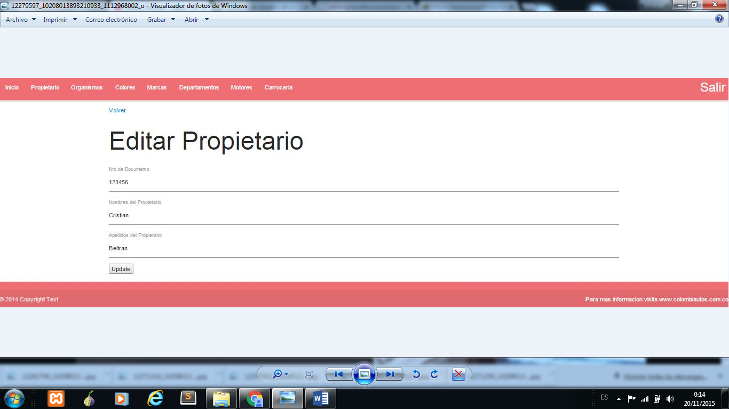

Aquí nos retorna un formulario con los datos actuales del usuario seleccionado, simplemente editamos los datos actuales y precionamos el boton de Update, asi se actualizan los datos de cualquier usuario o propietario.

**Importante:** para elminar un usuario se debe hacer estando logueado como administrador, y solo dando click en la opcion de eliminar de un usuario este sera borrado de la base de datos de la aplicación.

*2.4 Consula De Colores*

*La pestaña de colores nos hace un listado detallado donde se muestra el codigo y el nombre de los colores permitidos para los automotores a nivel nacional, asi mismo mostrando un total de colores alojados en la base de datos y una paginacion para la optimizacion y reduccion de tamaño de pagina del contenido.*

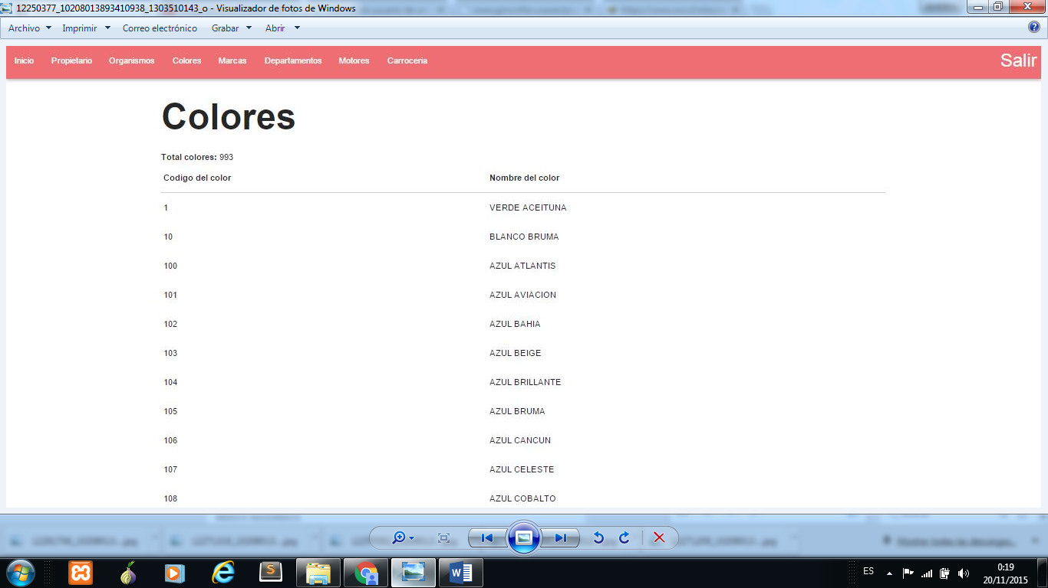

*2.5 Consula De Marcas*

*Al igual que la pestaña de colores, la pestaña de marcas nos muestra una lista detallada de las marcas de automotores oficiales existentes en el pais, contando con su codigo, nombre y a su vez un acceso a otra pagina donde se ven las lineas de determinada marca de automovil, esta contando con codigo y nombre de la linea relacionada.*

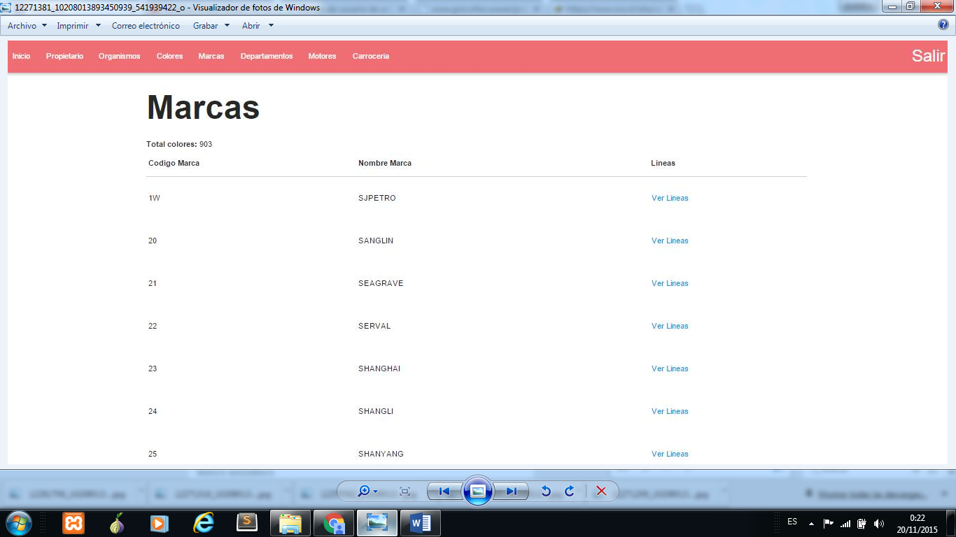

*2.6 Consula De Departamentos*

La pestaña de departamentos simplemente lista los departamentos de colombia y frente a cada uno un link el cual nos genera listas detalladas de las ciudades que pertenecen a cada departamento de Colombia.

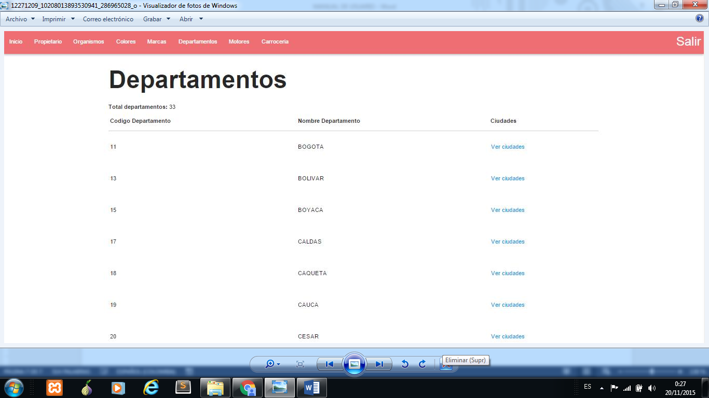

*2.7 Consula De Motores*

La pestaña de los motores es de las mas importantes en la aplicación, en esta se listan las caracteristicas principales de los motores que pertenecen a los automotores de los propietarios registrados en la base de datos, contando con caracteristicas como:

* *Nro del motor.*
* *Cilindraje*
* *Tipo de combustible.*
* *Potencia*

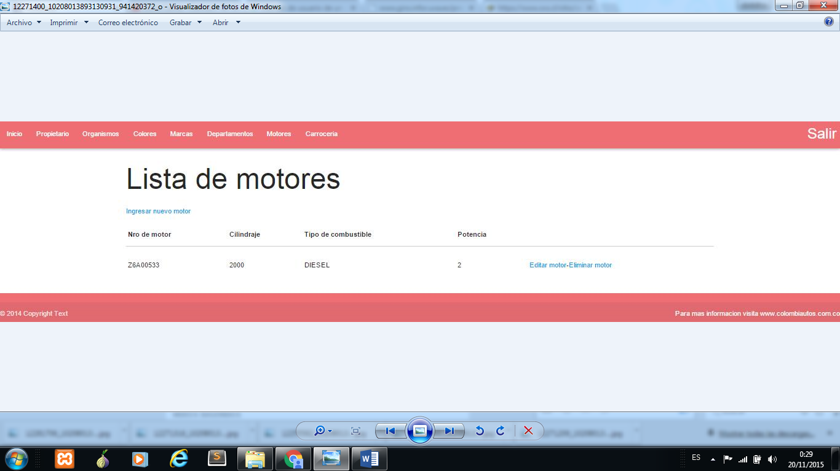

A la vez en la parte que encierra el circulo rojo, estan las opciones de editar y eliminar motores, los cuales son claves para el momento de actualizar posibles modificaciones de los motores hechas por sus propietarios, o en caso de cambio o desecho, eliminar el registro de un motor anteriormente ingresado en los datos de la licencia de transito de algun propietario.

*2.8 Consula De Carrocerias*

Por ultimo la pestaña de carrocerias, donde se muestra una lista las carrocerias y sus caracteristicas en cada automotor de un propietario, con las opciones de crear una carroceria partiendo de sus carcteristicas, modificar los datos del mismo en caso de renovacion o nueva adquicision de una carroceria y eliminar la misma

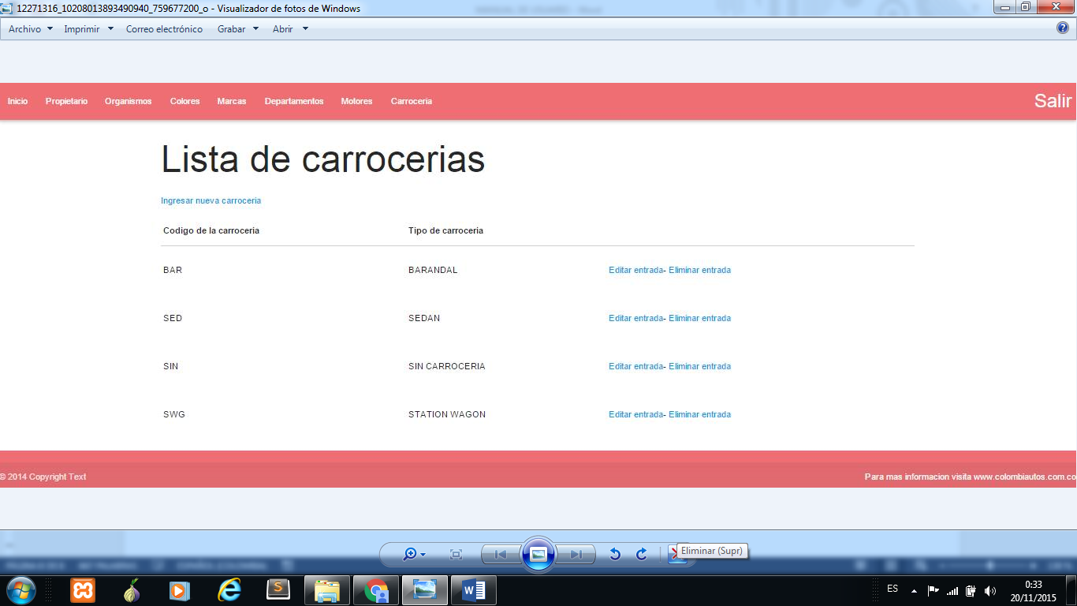

Para salir de la aplicación basta con clickear la opcion de SALIR que esta encerrada en el circulo rojo de la siguiente ilustracion.

